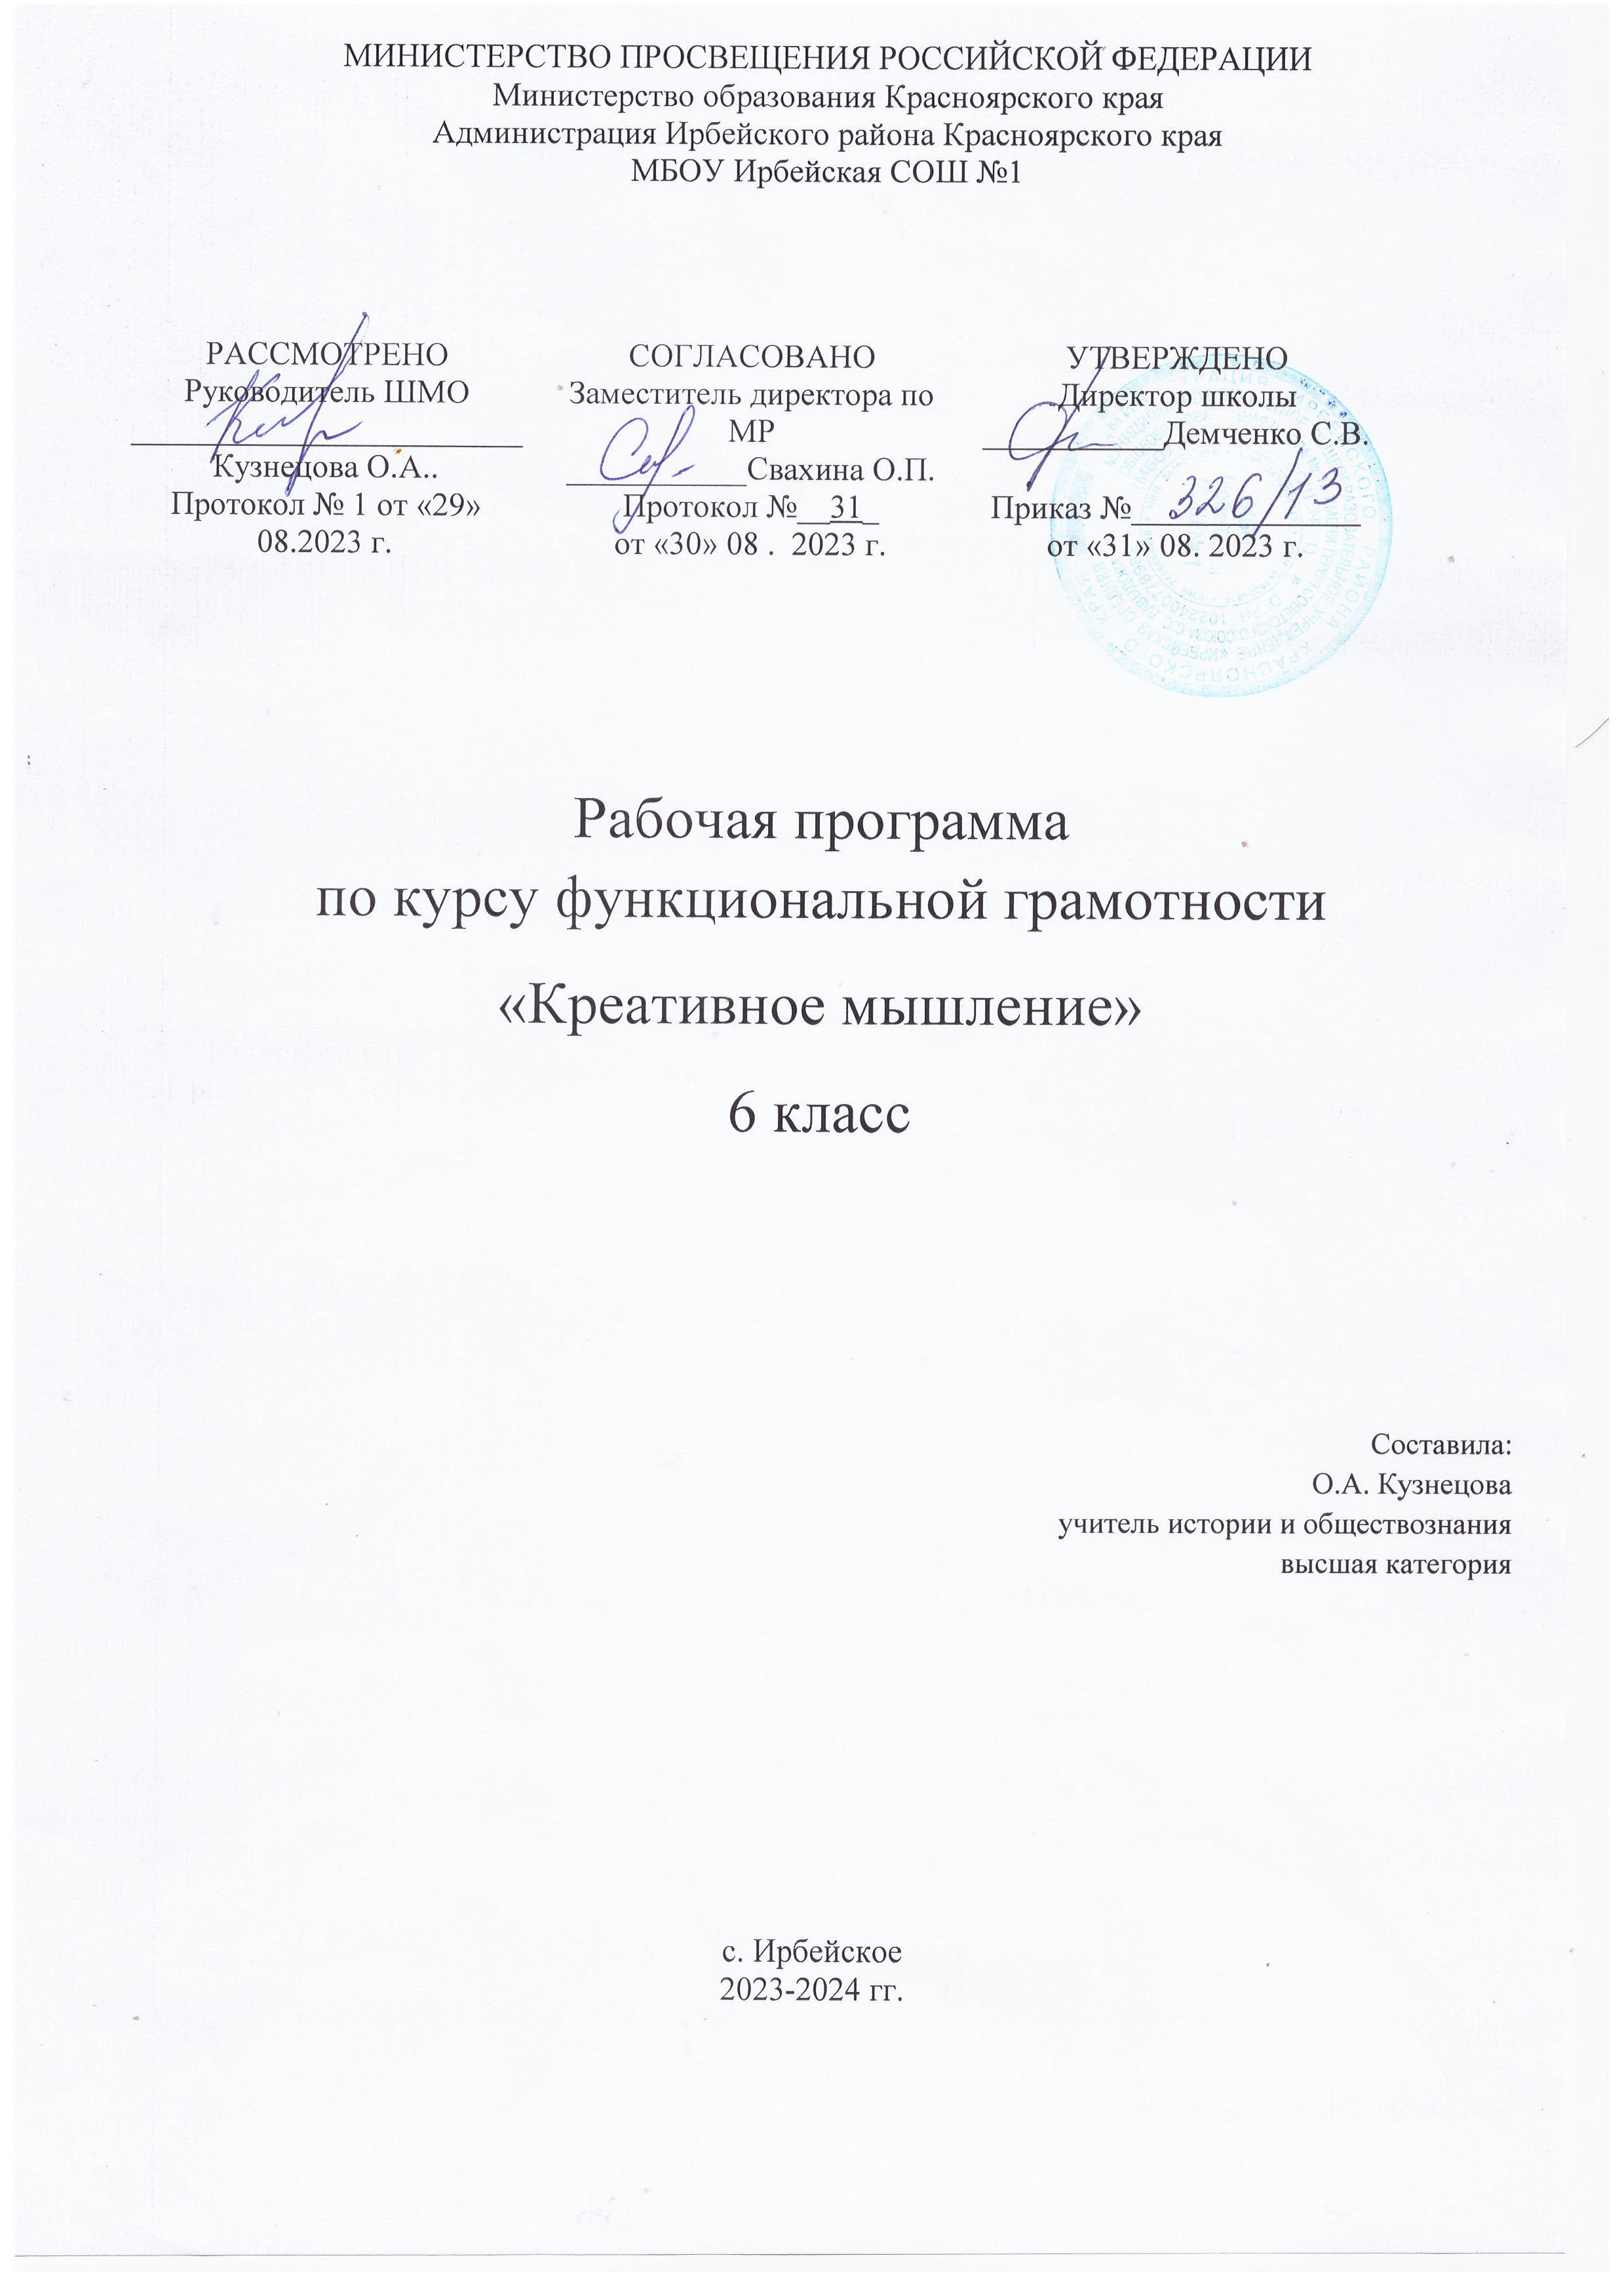

1. Пояснительная записка
Образовательная (далее-рабочая) программа предназначена для формирования функциональной грамотности обучающихся в направлении креативного мышления в 6 классе.
Рабочая программа по обществознанию разработана в соответствии с требованиями:
- Федерального закона от 29 декабря 2012 года № 273-ФЗ «Об образовании в Российской Федерации»;
- Федерального государственного образовательного стандарта основного общего образования (утвержденного приказом от 17 декабря 2010 года №1897 (зарегистрированного Минюстом России 01 февраля 2011 года №19644) — для педагогов, работающих по ФГОС нового поколения на ступени основного общего образования;
- Примерной основной образовательной программой основного общего образования (одобренной решением федерального учебно-методического объединения по общему образованию (протокол от 8 апреля 2015 г. № 1/15. В редакции протокола № 1/20 от 04.02.2020 федерального учебно-методического объединения по общему образованию));
- Государственной программы Российской Федерации «Развитие образования» (утв. Постановлением Правительства РФ от 26.12.2017 № 1642 (ред. от 22.02.2021) «Об утверждении государственной программы Российской Федерации «Развитие образования»).
- Профессионального стандарта «Педагог (педагогическая деятельность в дошкольном, начальном общем, основном общем, среднем общем образовании), (воспитатель, учитель)» (ред. от 16.06.2019) (Приказ Министерства труда и социальной защиты РФ от 18 октября 2013 г. № 544н, с изменениями, внесёнными приказом Министерства труда и соцзащиты РФ от 25.12.2014 № 1115н и от 5.08.2016 г. № 422н).
- Положения о рабочих программ педагога, реализующих ФГОС второго поколения;
- Учебного плана МБОУ «Ирбейская средняя общеобразовательная школа №1» имени Героя Советского Союза С.С.Давыдова.
Цели учебного курса:
является создание условий для формирования и развития у обучающихся:
- возможности продуктивно действовать в ситуациях новизны и неопределенности, когда нет заранее известных способов действий, гарантированно ведущих к положительному результату;
- возможности создавать что-либо, обладающее новизной и оригинальностью.

Задачами реализации рабочей программы
1. Развитие интеллектуальных качеств, входящих в состав креативности: беглости, гибкости, и оригинальности мышления, воображения, умения находить неожиданные ассоциации.
2. Демонстрация возможностей использования креативности при решении жизненных проблем, а также достижение личных и профессиональных целей.
3. Формирование навыков командной творческой работы.

2. Общая характеристика учебного предмета

Учебный курс позволяет формировать у обучающихся основы функциональной грамотности в направлении креативного мышления в условиях современного общества.

Данная программа разработана с учетом возрастных особенностей детей и актуальности тематики курса. Обучение школьников по этой программе дает учащимся возможность активизировать творческие способности и находить оригинальные решения учебных и жизненных проблем, быстро и эффективно справляться с поставленными задачами. Творчество в широком смысле рассматривается как деятельность в ситуации неопределенности, направленная на получение результатов, обладающих объективной или субъективной новизной. В этом плане творчество не обязательно связано с такими видами деятельности, традиционно относимыми к творческим, как рисование, сочинение музыки или стихов, игра на сцене т.п. Оно имеет место во всех тех случаях, когда приходится действовать в ситуациях неопределенности, отсутствия четких алгоритмов, неизвестности сути и способов решения встающих перед человеком проблем, непредсказуемо меняющихся условий.

Креативность включает в себя:
- интеллектуальные предпосылки творческой деятельности, позволяющей создавать нечто новое, ранее неизвестное, а также предварительный набор знаний и умений, необходимых для того, чтобы это новое создать;
- личностные качества, позволяющие продуктивно действовать в ситуациях неопределенности, выходить за рамки предсказуемого, проявлять спонтанность;
- «метатворчество» - жизненную позицию человека, подразумевающую отказ от шаблонности, стереотипности в суждениях и действиях, желание воспринимать и создавать нечто новое, изменяться самому и изменять мир вокруг себя, высокую ценность свободы, активности и развития.

Очевидно, что далеко не все реальные жизненные и профессиональные задачи и проблемы, с которыми сталкивается человек, соответствуют следующим допущениям: имеется четко ограниченный круг решений, алгоритм решения и полные исходные данные. Значительная часть ситуаций отвечает им не полностью или не отвечает вообще, особенно если приходится действовать в быстро изменяющихся условиях. Таким образом, традиционный интеллект отнюдь не гарантирует, что проблема будет решена адекватно, даже если мы точно знаем, как именно ее решать. Между тем, большинство учебных задач, которые человек тренируется решать в школе, а потом в вузе, выстроены таким образом, что решаются в соответствии с конвергентной стратегией интеллектуального поиска. Может быть, именно в этом состоит одно из объяснений того факта, что многие отличники, прекрасно справляющиеся с учебными задачами, оказываются беспомощными при попытках решить реальные проблемы, подстерегающие их как на работе, так и в других жизненных ситуациях.

При традиционном мышлении требуются верность, правильность каждого шага в решении проблемы. В качестве примера можно привести решение математических и физических задач. В творческом же мышлении ошибочность какого-то конкретного шага необязательно ведет к некорректности общего результата. Так происходит потому, что это мышление протекает сразу по нескольким направлениям, представляет собой своего рода «сетевой поиск» решения проблемы.

«Современную школу философы называют капканом, выставленным человечеством у себя на пути. Только 3% выпускников средних школ способны создавать творческую образовательную продукцию достаточно высокого уровня тогда как в начальной школе этот процент на порядок выше»

Хуторской А.В.

Данный курс представляет собой обучение посредством приобретения и осмысливания жизненного опыта, моделируемого в групповом взаимодействии людей. Такое моделирование осуществляется с помощью игровых методов и групповых дискуссий. Занятия не сводятся к передаче знаний и умений в неизменном виде, а направлены на создание возможности прямого соприкосновения с изучаемой реальностью, обучения на собственном опыте.

3. Место предмета в базисном учебном плане
Курс «Креативное мышление» относится к части учебного плана, формируемой участниками образовательных отношений. Курс изучается на ступени основного общего образования в качестве обязательного предмета в 6 классе в общем объеме 17 часов (из 1 часа в полугодие).

4.Личностные, метапредметные и предметные результаты освоения учебного предмета
Познавательные УУД:
- построение логической цепи рассуждений;
- самостоятельное выделение и формулирование познавательной цели;
- понимание и адекватная оценка языка средств массовой информации;
- постановка и формулирование проблемы, самостоятельное создание
алгоритмов деятельности при решении проблем.

Регулятивные УУД:
- умение различать объективную трудность задачи и субъективную
сложность;
- умение взаимодействовать со взрослыми и со сверстниками в учебной
деятельности;
- умение планировать работу (планирующий самоконтроль);
- адекватность самооценки;

Коммуникативные УУД:
- способность выстраивать правильно свою речь
- умение с помощью вопросов получать необходимые сведения

Личностные УУД:
- Внутренняя позиция школьника.
- Самооценка
- Мотивация учебной деятельности.

Ожидаемые результаты:
- Развитие креативного мышления и интеллекта обучающихся, проявляющихся в личных индивидуальных достижениях.
- Повышение качества образованности у обучающихся.
- Развитие познавательной активности обучающихся.
- Формирование коммуникативной компетенции.
- Владение навыками самооценки.
- Повышение мотивации к обучению.
- Приобретение обучающимися навыков:
- анализировать, сравнивать, обобщать, отстаивать свою точку зрения.
- работы в группах.

5. Содержание курса.
Раздел 1. Теория по курсу креативное мышление. Проявления и формы креативного мышления.
Раздел 2. Практические задания для развития индивидуальных и командных креативных способностей .

6.Тематическое планирование
№ | Тема | Количество часов | Вид деятельности
 | Раздел 1. Что такое креативное мышление? | 3 часа | Активизация познавательной активности учащихся
1 | Введение в курс. | 1
2 | Творческое мышление | 1
3 | Креативное самовыражение. | 1
 | Раздел 2. Практикум по формированию креативного мышления. | 14 часов | Формирование креативных способностей индивидуально и в команде;  анализировать, сравнивать, обобщать, отстаивать свою точку зрения.
4 | «Сказочный вернисаж». | 1
5 | Необычное в обычном | 1
6 | Художественное творчество. | 1
7 | Артистизм. | 1
8 | Ассоциативное мышление. | 1
9 | Командное творчество. | 1
10 | Прикладное творчество | 1
11 | Креативное решение проблем | 1
12 | Стиль жизни. | 1
13 | Виртуальные художники. | 1
14 | Мысли философа. | 1
15 | Долой барьеры! | 1
16 | Решение социальных проблем. | 1
17 | Решение естественно-научных проблем. | 1

7.Описание учебно-методического и материально-технического обеспечения образовательного процесса
№ | Обеспечение | Фактическая оснащённость
1 | Учебно-методическое | Учебно-методический комплекс:  - Ковалева Г. С. Креативное мышление. Сборник эталонных заданий.-М. изд-во «Просвещение», 2020г.  - Сетевой комплекс информационного взаимодействия субъектов Российской Федерации в проекте «Мониторинг формирования функциональной грамотности учащихся»: http://skiv.instrao.ru  - Банк заданий по функциональной грамотности: https://media.prosv.ru/fg/
2 | Материально-техническое | Технические средства обучения:  Персональный компьютер  Мультимедийный проектор  Сканер, принтер, ксерокс

